Цветы из конфет

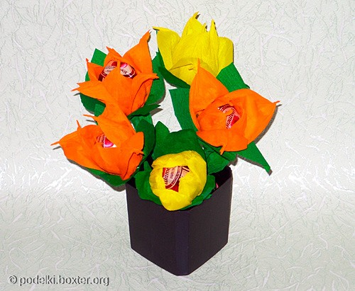

Что дарят в праздник? Конечно, цветы и конфеты – это знают все. Попробуем совместить два в одном. В последнее время идёт повальное увлечение составлением букетов не из цветов, а из конфет.
Попробуем сделать самый простой конфетный цветок – тюльпан. Ведь тюльпаны – цветы весны, а именно она сейчас у нас за окном.
Понадобится нам для этого гофрированная бумага, немного клея ПВА, конечно, конфета, длинная гладкая палочка для стебля и немного ниток.
Конфету насадим на палочку (шампур для шашлыка) и будем оборачивать цветочными лепестками, а затем оформим стебель с листочками. На фото всё понятно, думаю.
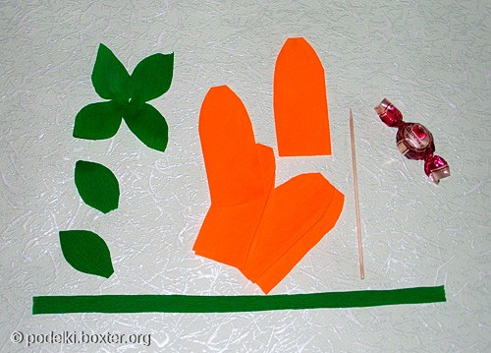

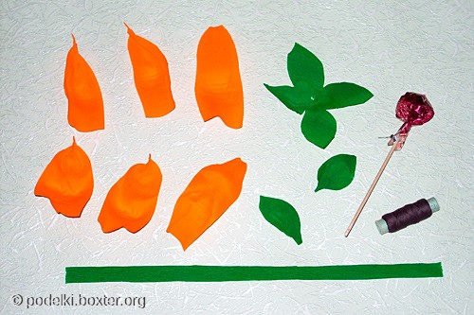

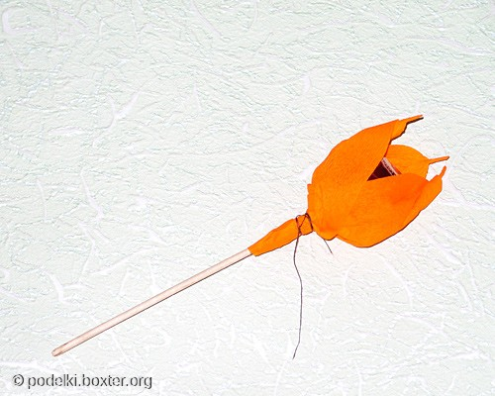

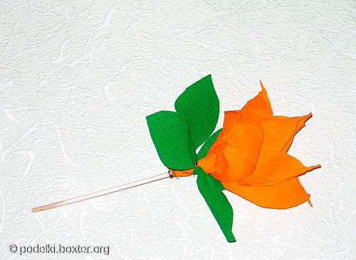

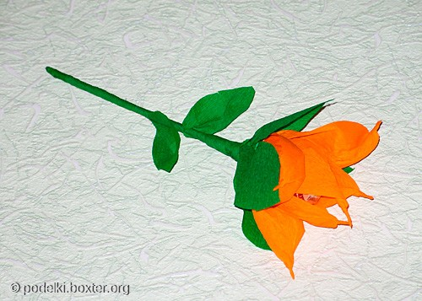

Вот такой конфетный тюльпан у нас получился.

